STUDIJU KURSĀ „FITOPATOLOĢIJA” SASNIEDZAMIE REZULTĀTI
Fitopatoloģija ir zinātne par augu slimībām un to ierosinātājiem; slimību attīstības cikliem un apstākļiem, kas veicina slimību izplatību.
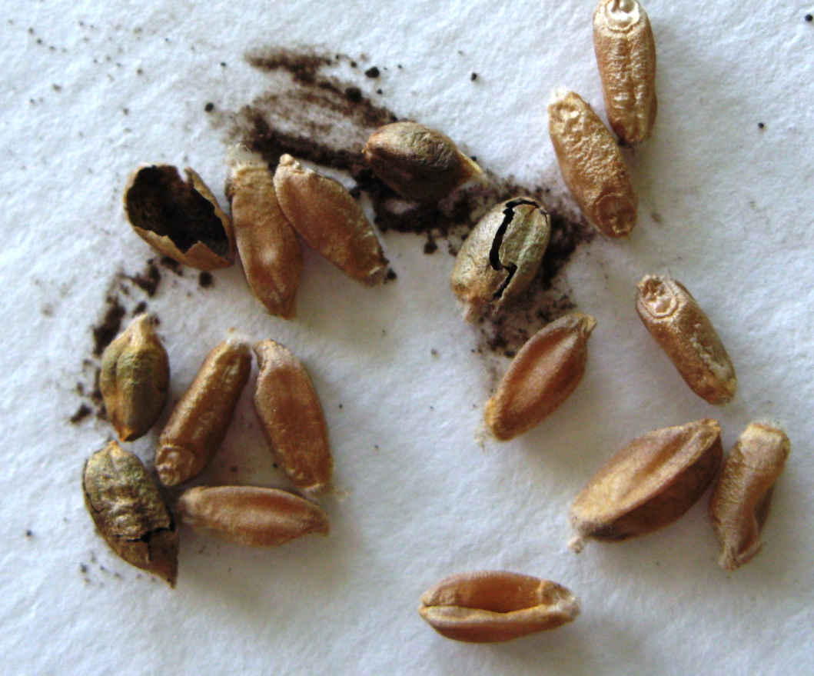 | 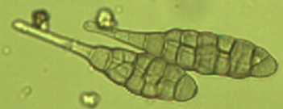
ZINĀŠANAS: iegūst zināšanas par augu slimību cēloņiem un to ierosinātājiem, kā arī vides ietekmi uz slimību attīstību. Zina nozīmīgākās un Latvijā izplatītākās lauksaimniecības kultūraugu slimības.
IEMAŅAS: prot atpazīt slimības, prot raksturot to ierosinātājus, pārzina, orientējas augu slimību epidemioloģijas pamatjēdzienos.
KOMPETENCE: kompetenti novērtēt slimību postīgumu, izprot nozīmīgāko slimību attīstības ciklus un ir spējīgi apzināt slimību izplatības riskus konkrētā situācijā. Spēj integrēt zināšanas par augu slimībām ar praktisko agronomiju.

